LAPORAN PRAKTIKUM PEMROGRAMAN WEB 1

Hanif Ibrahim Irvin

105219022

CS-19

1. Ringkasan Pembelajaran

Pada praktikum pertama ini, pratikan diperkenalkan dengan github. Github sendiri berfungsi untuk memanage code. Hal yang pertama dilakukan yaitu mendaftar akun github, setelah itu membuat repository, setelah melakukan hal tersebut kita dapat melakukan commit, pull, serta push.

1. Bukti Pengerjaan

Source code html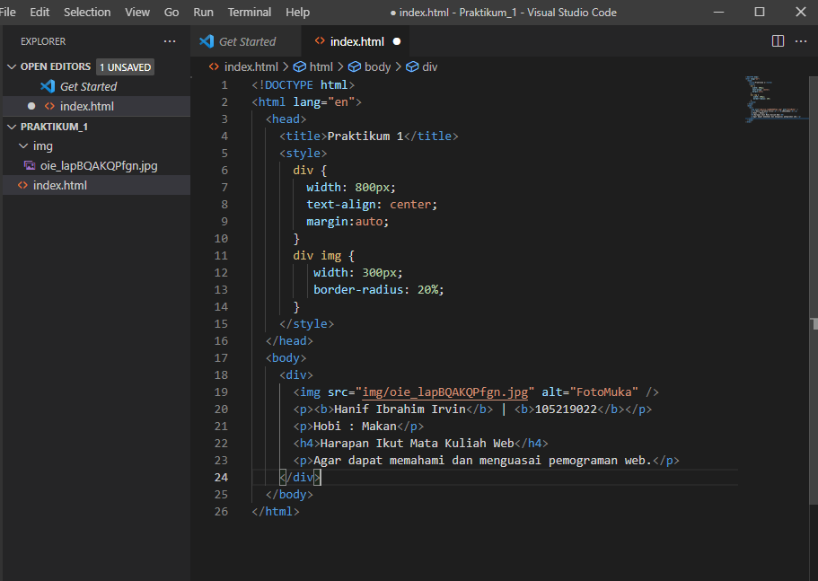

Tampilan web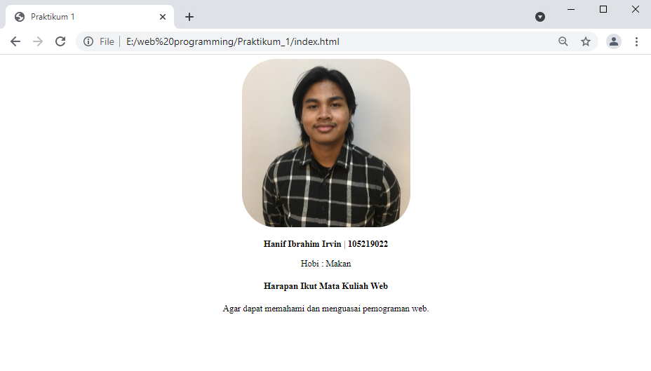

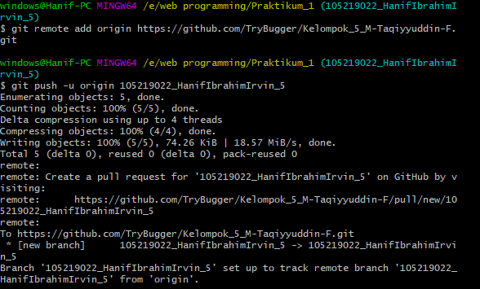

Branching pada git

1. hanifirvin